Частное учереждение образования

«Колледж бизнеса и права»

Отчет по лабораторной работе №20

Т.091004.401

Преподаватель ( Рогалевич А.В. )

Обучающийся ( Зеневич А.О. )

2023

**Задание №1:**

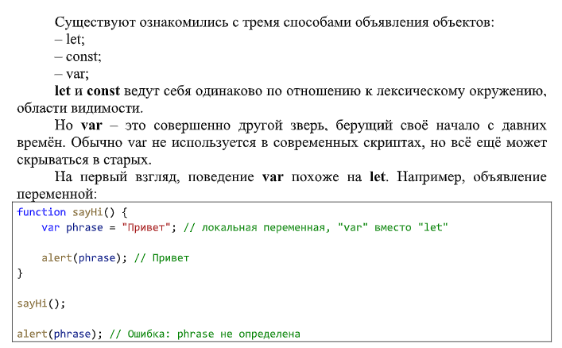

**Код задания:**

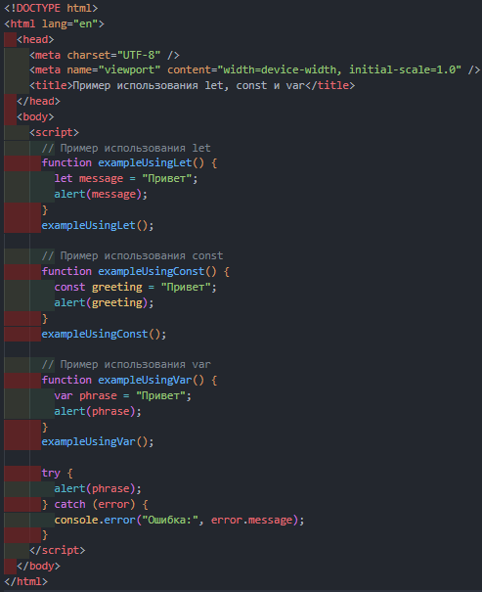

**Результат задания:**

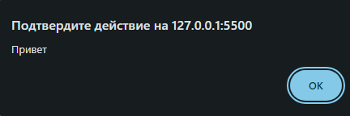

**Задание №2:**

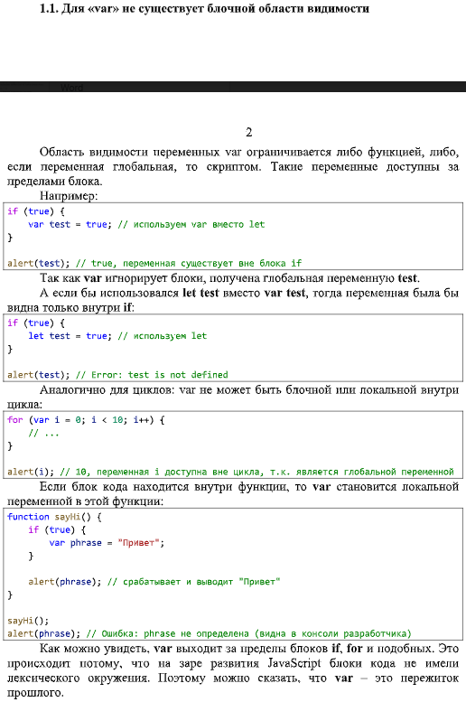

**Код задания:**

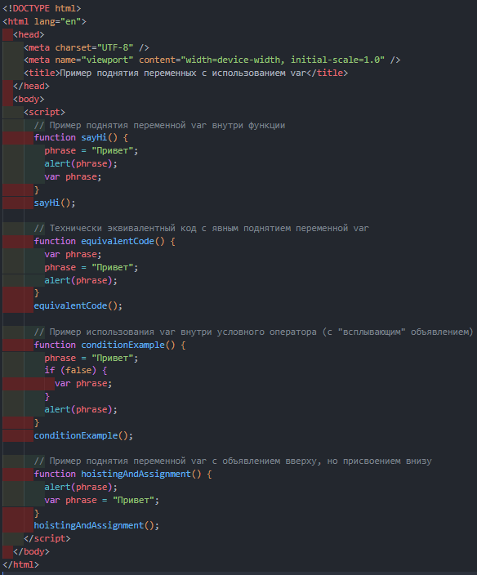

**Результат задания:**

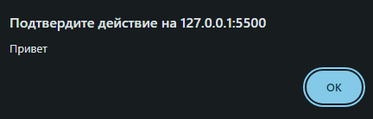

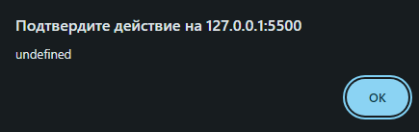

**Задание №3:**

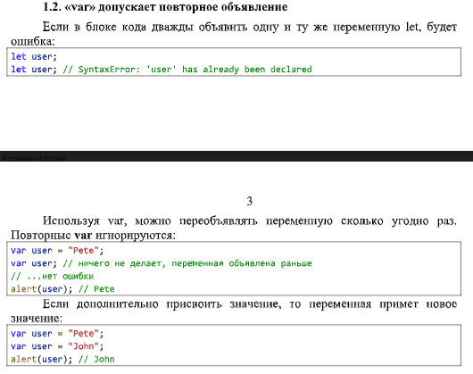

**Код задания:**

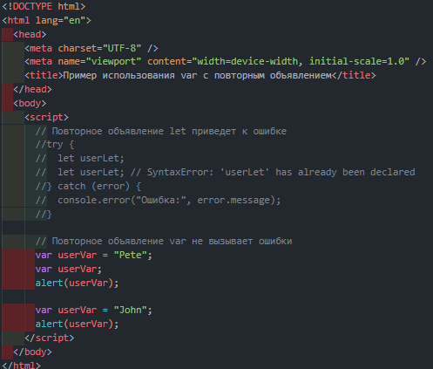

**Результат задания:**

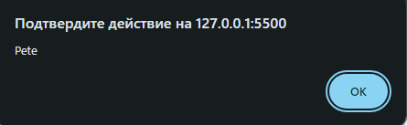

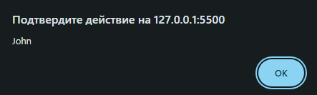

**Задание №4:**

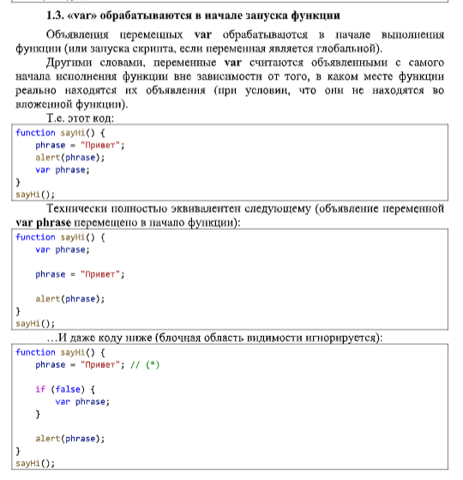

**Код задания:**

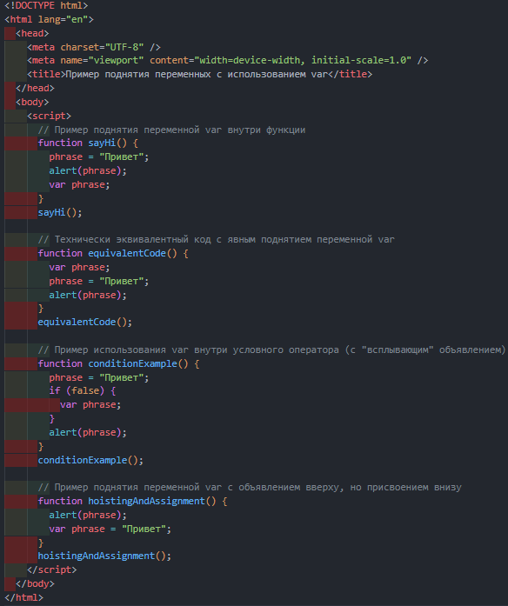

**Результат задания:**

